**Ақмешіт ауылының, №15 орта мектеп ММ-де**

**02.02.2017ж.-12.02.2017ж. аралығында «Өзін-өзі тану» пәні бойынша «Жүректен жүрекке» атты өтілетін іс- шараның хабарламасы.**

**02.02.2017ж. күні өтілген іс-шараның хабарламасы:**

Баланы өзінің қадірін өзі білуге, өзін сыйлауға, өзін-өзі жетілдіруге, рухани өмірде және қоршаған өмір жағдайларында өзінің бағыт- бағдарының болуына, өз бетінше шешім қабылдай алуына және өз сөзі мен әрекеттері үшін жауапкершілікті сезіне білетіндей тәрбиелеуде Ақмешіт ауылының, №15 орта мектеп ММ-де 02.02.2017ж.-12.02.2017 ж. аралығында «Жүректен жүрекке» атты онкүндіктің нақты жоспар құрылып, бекітілді, жауапты мұғалімдер тағайындалды.

«Жүректен жүрекке » атты онкүндіктің ашылуы салтанатты жиында мектеп психологы Балгожина А.Р. бастап , лездемеде жоспарымен таныстырып, әр оқушының жүрегіне тиер сұлу сөздер мен жылы лебіздерді оқушылардың өздеріне айтқызды, слайд көрсетілді.

Қатысқан оқушылар саны І аусымда -50, ІІ аусымда -30.

***Жоғары сынып оқушыларының салтанатты жиындағы бейнесі:***

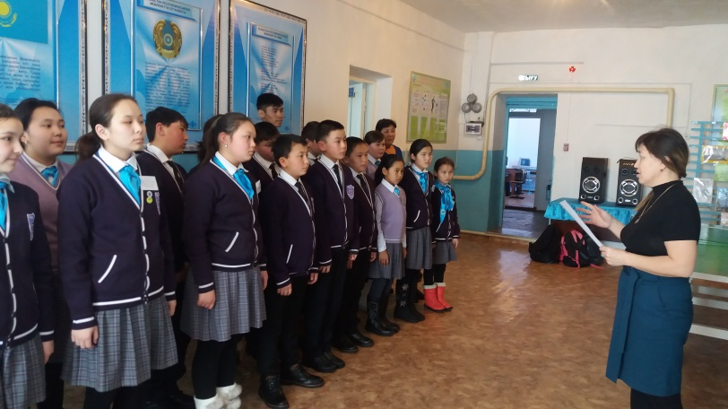

***Бастауыш сынып оқушылары***

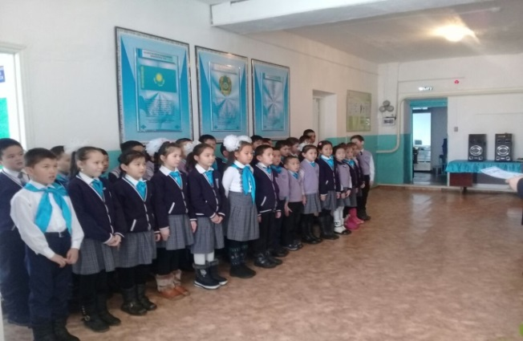

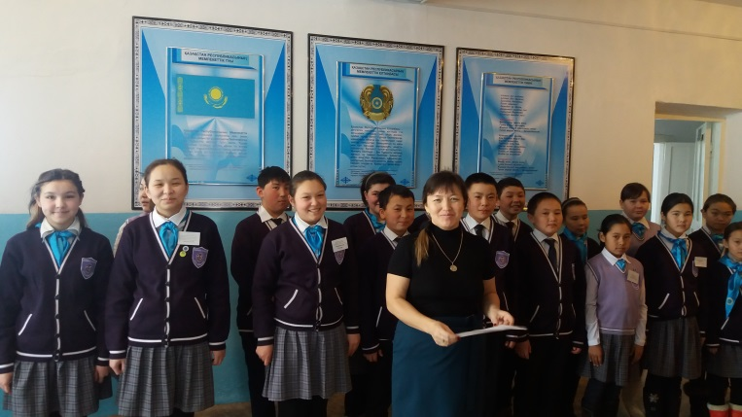

Орындаған: мектеп психологы А.Р.Балгожина

02.02.2017ж.

Тел:8 (71651) 22540

